Audit de performanta IT Essentials

Paris Iannis

Performanta Front-end

Platorma folosita a fost Lighthouse si prin intemediul ei am putu sa identific partile care ar mai trebui imbunatatie la site-ul meu dar si partile care nu necesita imbunatatiri.

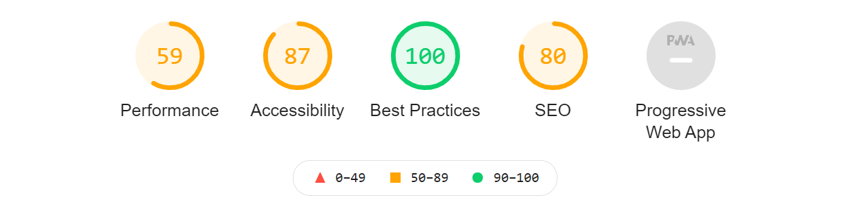

Pe partea de performanta site-ul se descurca destul de decent, ar mai trebui crescut timpul de raspuns non blocant si optimizarea pozelor (eventual folosirea lor in format SVG) in loc de hyperlink.

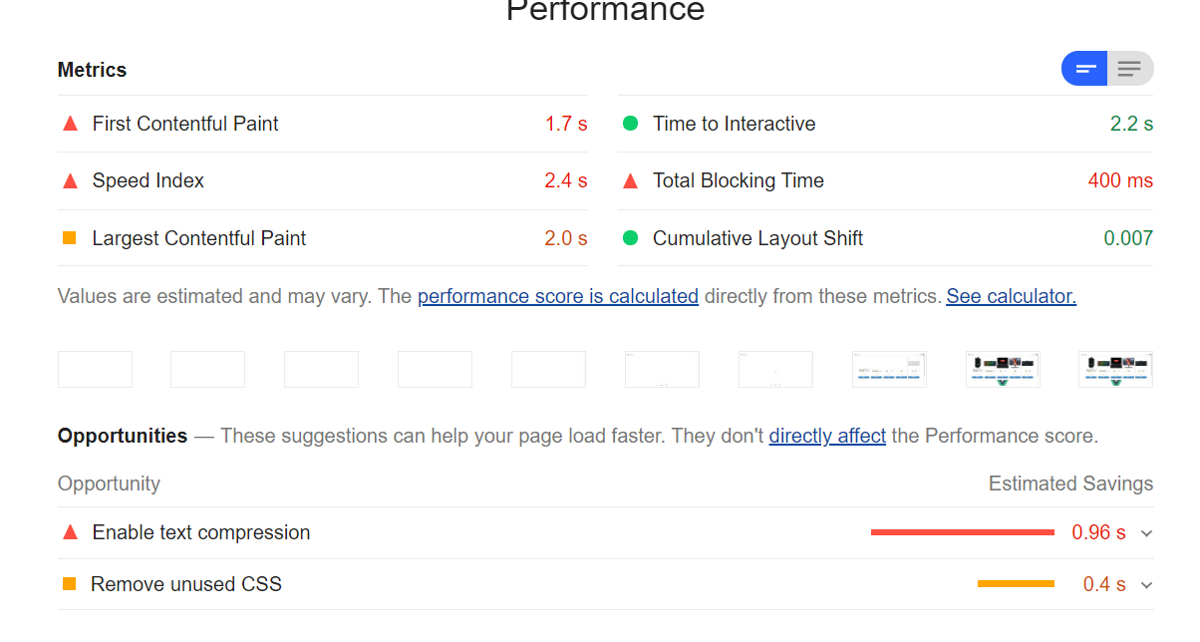O alta imbunatatire are fi optimizare texelor dar si stergerea stilurilor neutilizate.

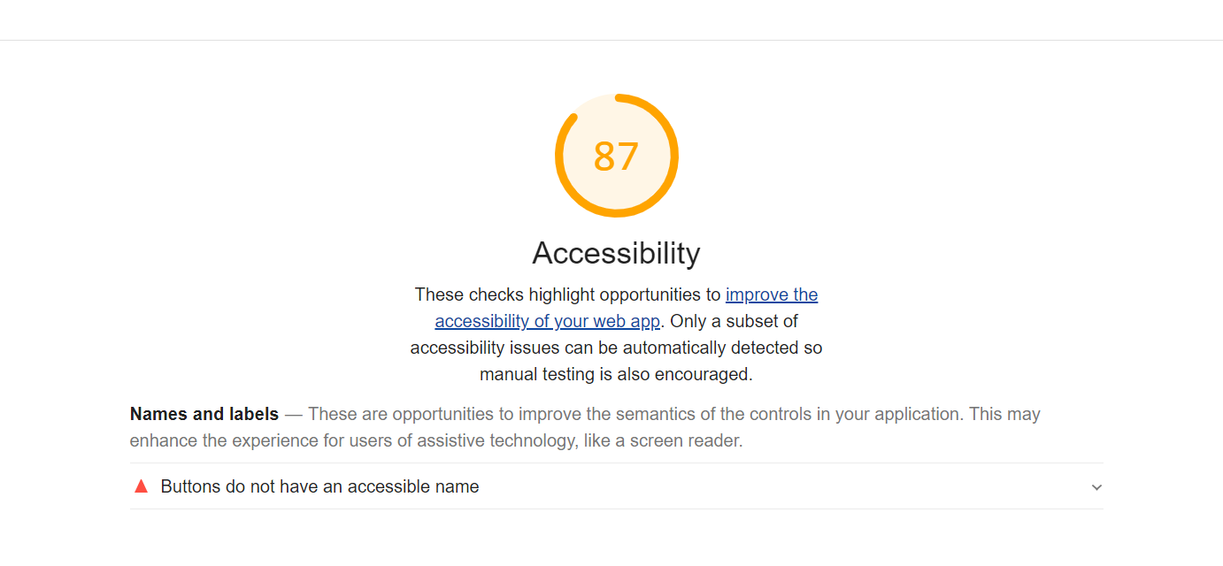Accesibilitatea ar trebui optimizata si ea pentru screen readere.

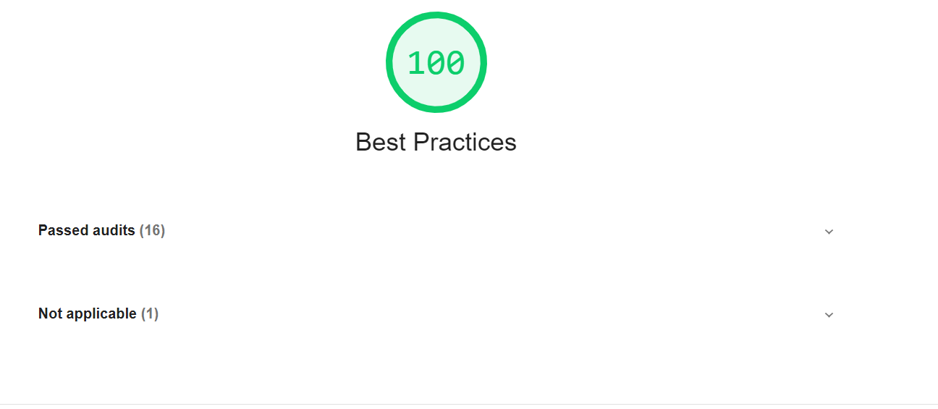

Bunele practici nu necesita imbunatatire.

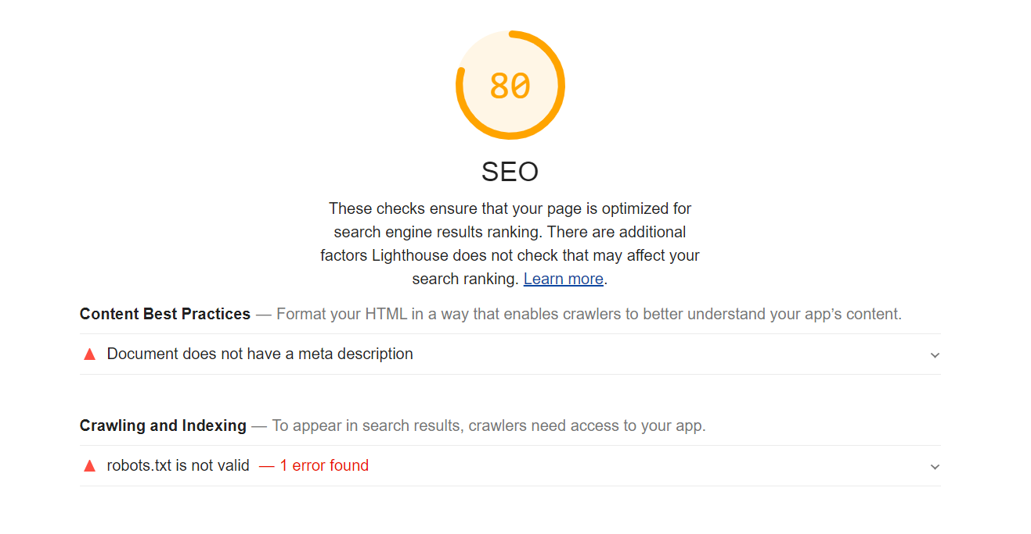

Pe partea de SEO, site-ul ar mai putea fi optimizat, prin adaugarea undei meta descrieri dar si optimizarea site-ului pentru crawleri web, pentru a fi indexat mai bine.

Performanta Back-end

Platorma folosita a fost K6 si prin intemediul ei am putu sa identific partile care ar mai trebui imbunatatie la site-ul meu dar si partile care nu necesita imbunatatiri.

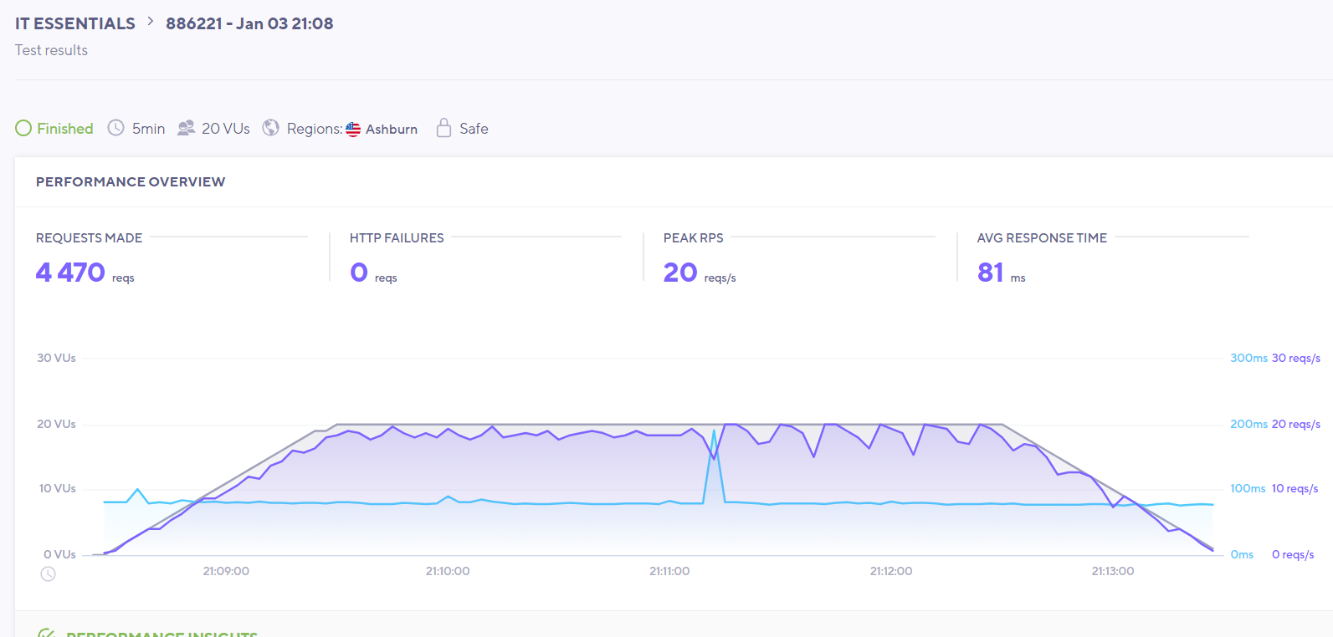

Testul a constat in folosirea a 20 utilizatori virtuali simulan pe site, care au testat raspunsul endpointului de GET products, folosit binteinteles pentru intoarcerea liste de produse comercializate de catre site.

Dupa cum putem vedea in poza de mai sus nu au existat erori de retea/ cereri http, singurului lucru care ar trebui investigat este spike-ul prezentat in poza de mai jos, care ne arata ca timpul de raspuns a fost considerabil mai mare fata de medie. Cel mai probabil cauza avand legatura cu platforma pe care este deployat site-ul si anume Heroku.

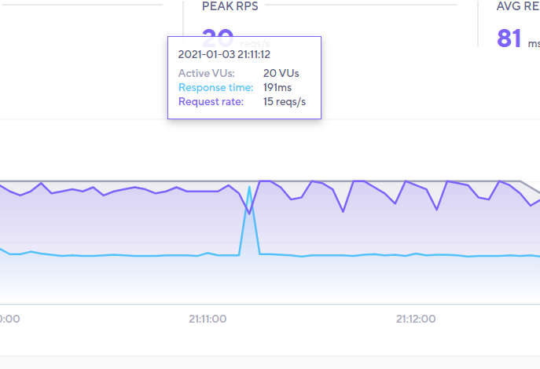

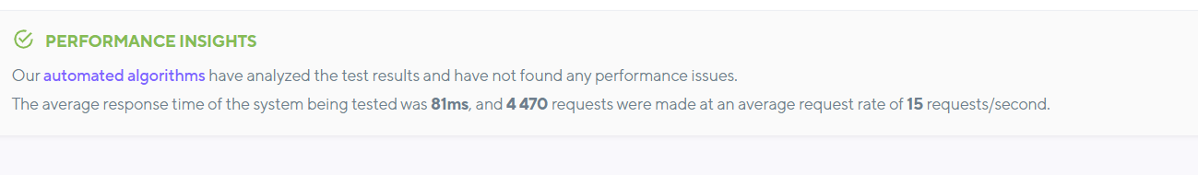

Platforma nu a putut detecta vreo problema in legatura cu acest endpoint.

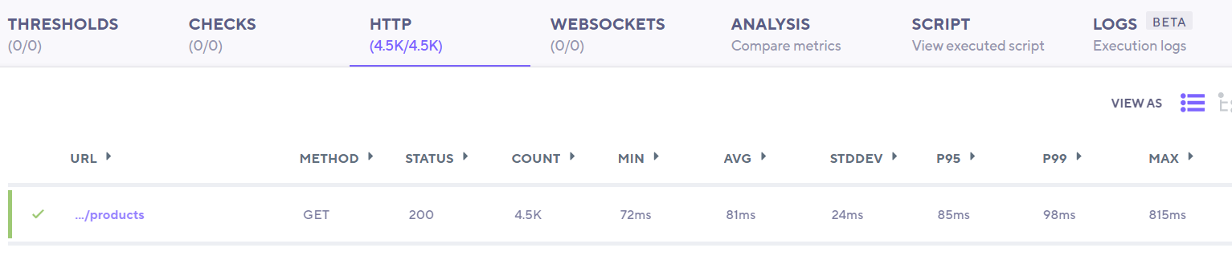

Endpointul get products a fost testat de 4.500 de ori iar timpul de raspuns mediu a fost de 81ms, ceea ce este destul de bine.

Concluzie

In concluzie, site-ul dezvoltat de catre mine si anume IT Essentials poate fi considerat un succes din punct de vedere al performantei, cu mici scapari pe partea de front-end, dar care nu impiedica utilizarea acestuluia intr-un mod agresiv. Pe partea de back-end optimizarile ar putea consta in utilizarea altor teste de performanta care sa permita un load de utilizator mai mare de 20, si bineinteles testarea mai multe endpointuri si metodelor acestora, spre exemplu Get,put,post,delect ale lui /cart.